**Познавательно – экспериментальная деятельность**

**в младшей группе детского сада.**

С введением в нашу жизнь Федерального Государственного Образовательного Стандарта большое значение стало уделяться познавательно – исследовательской деятельности детей дошкольного возраста, как одного из видов культурных практик, когда ребенок пытается познать окружающий мир. Сейчас у меня младшая группа и мои малыши с удовольствием наблюдают за демонстрацией различных опытов, а также сами воспроизводят их. Эти опыты позволяют им ощутить себя первооткрывателями чего-то нового для себя, исследователями того мир, который их окружает. Детям младшего возраста свойственно экспериментировать с предметами реального мира, так как они стремятся рассмотреть предмет, потрогать его руками, понюхать, попробовать. Дети в возрасте 3-4 лет очень большие «почемучки». Эксперименты и опыты, самостоятельно проводимые детьми, позволяют им самим ответить на все свои «Зачем?», «Почему?» и «Как?» и сделать выводы даже в младшем возрасте.

Знакомясь с овощами и фруктами, проводила с детьми опыты с яблоками, лимонами и апельсинами. Сравнивая яблоко и апельсин, дети закрепляли название цвета: зеленое, желтое, красное и познакомились с новым – оранжевый. Сделали вывод, что из апельсина легко можно выжать сок руками, так как он мягкий и легко давится. А вот из яблока это сделать нельзя, так как оно твердое.

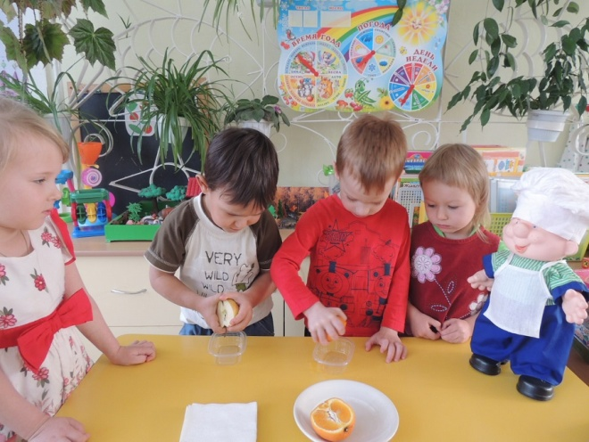 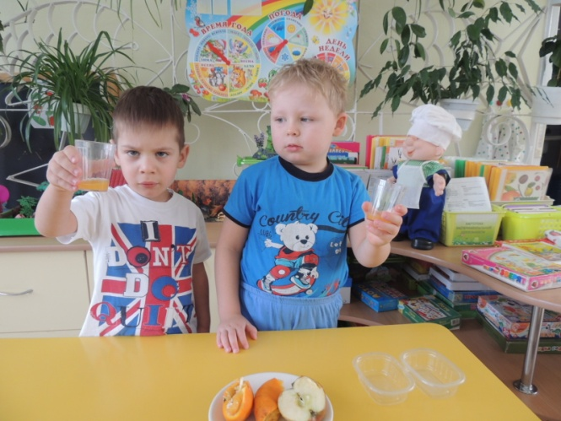

Вызвало восторг у детей экспериментирование с лимоном. Сначала дети пытались узнать его по запаху, затем на ощупь, а потом все хором назвали его, отгадав загадку. С удовольствием мои малыши описывали лимон - овальный, желтый, имеет очень вкусный запах, на вкус кислый. Но если его посыпать сахаром, то вкус изменится. Во время эксперимента дети узнали, что лимон очень полезен при простудах.

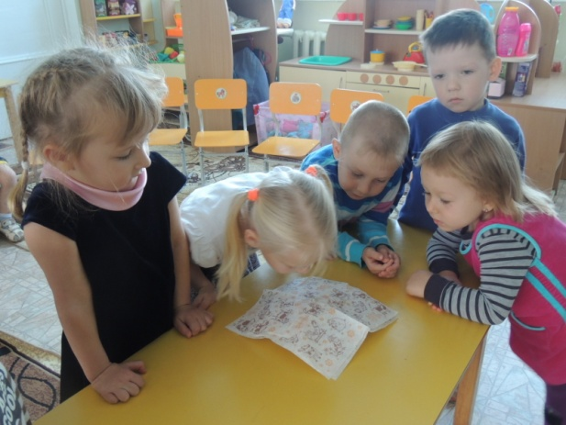 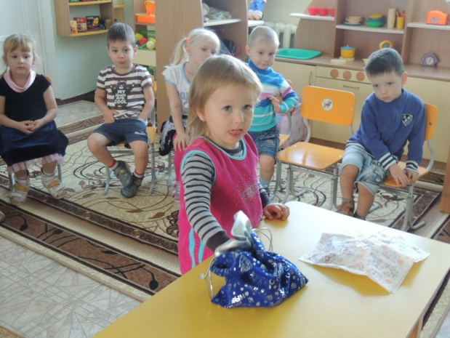

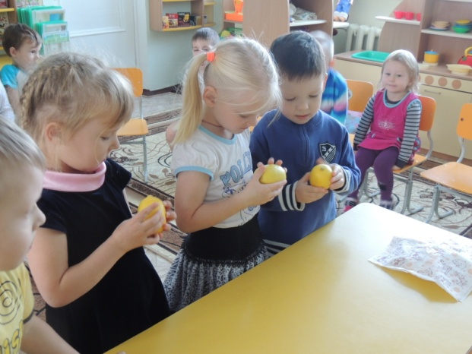 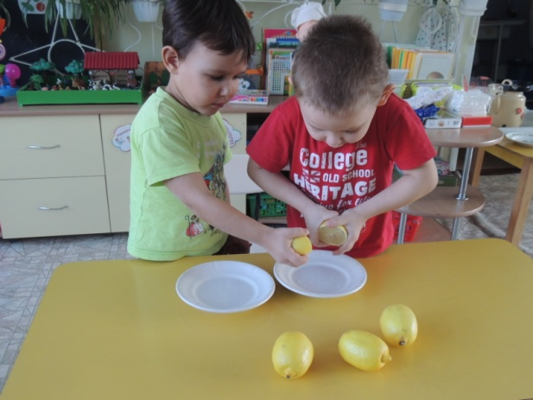

С большим удовольствием дети проводили эксперименты с водой, знакомясь с её свойствами: прозрачная, без запаха, льется, принимает форму того сосуда, в котором находится, в ней растворяются некоторые вещества.

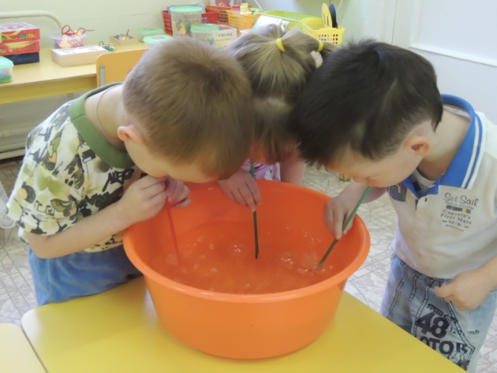 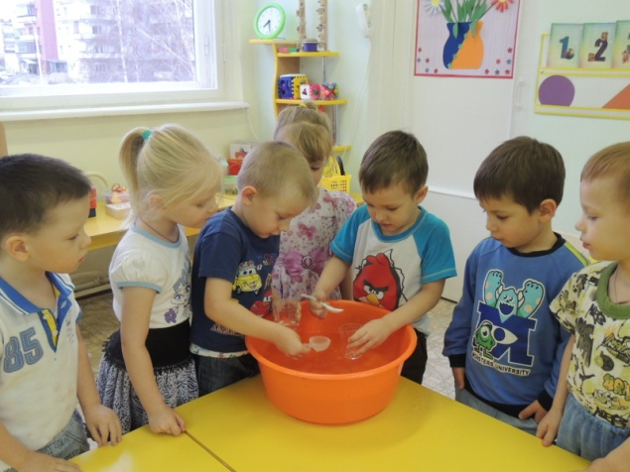

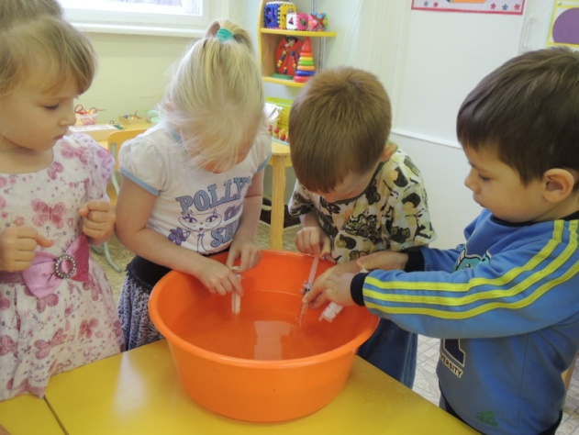 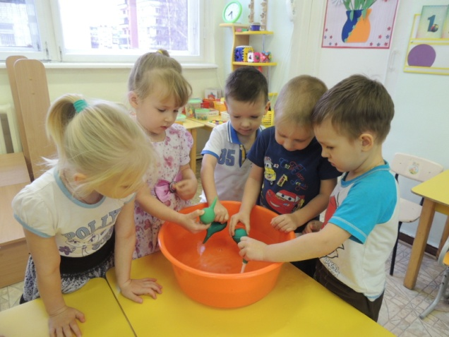

Так как с введением ФГОСа большое внимание уделяется работе с родителями, то и они были мной привлечены к познавательно – экспериментальной деятельности детей: после каждого экспериментирования в группе, родителям давались рекомендации по его воспроизведению в домашних условиях. Этим я попыталась привлечь родителей к сотрудничеству с детским садом, к совместной деятельности со своими детьми. И мне это удалось!

**Познавательно – экспериментальная деятельность в семье Жени Т.**

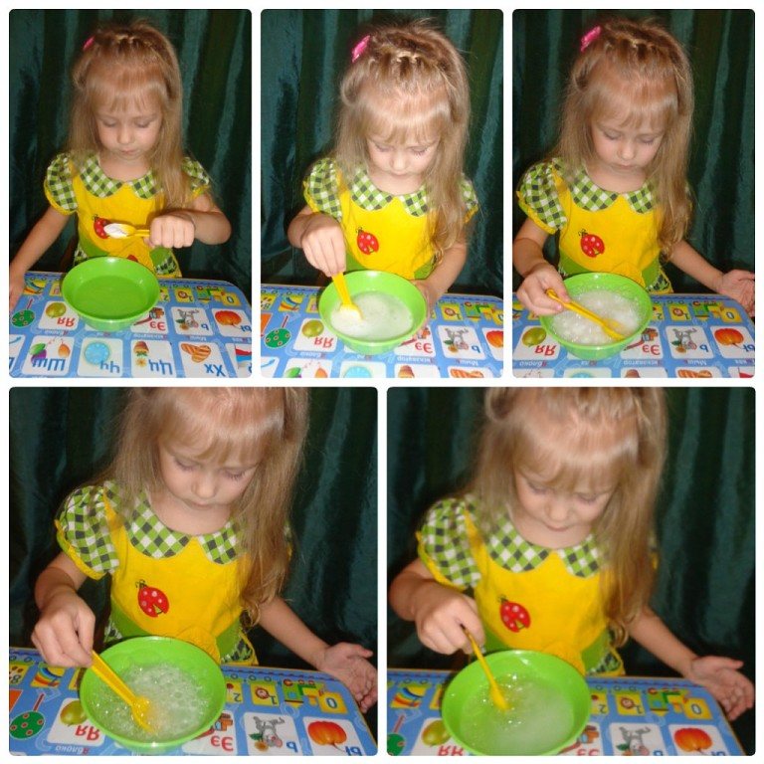 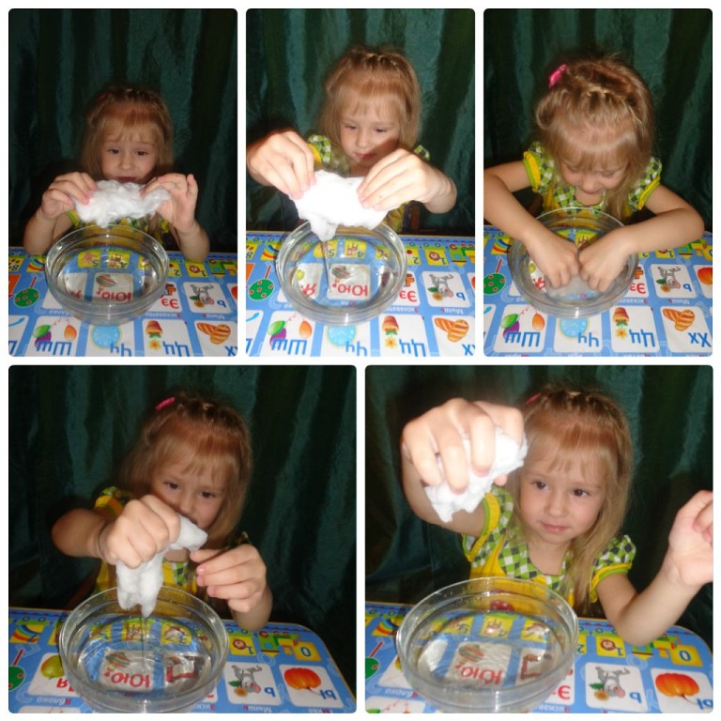

**Познавательно – экспериментальная деятельность в семье Сони Ш.**

***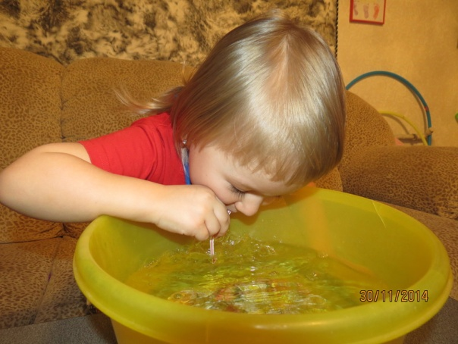* *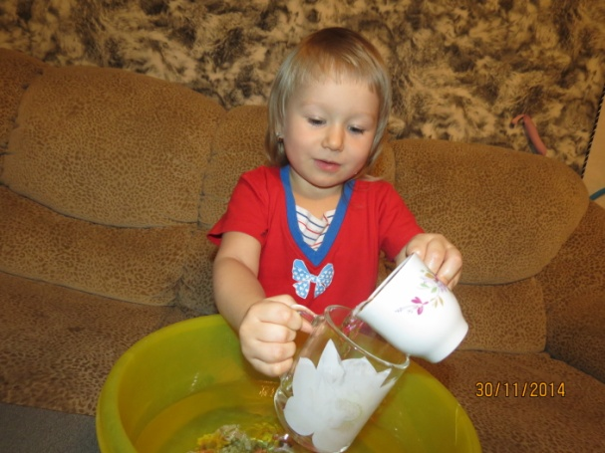***

***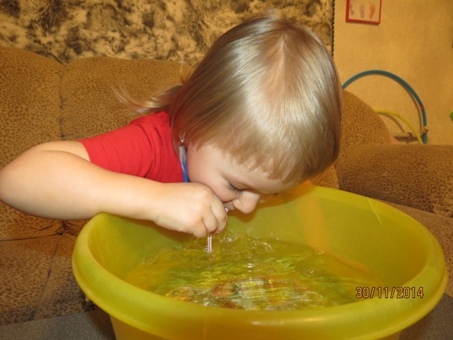* *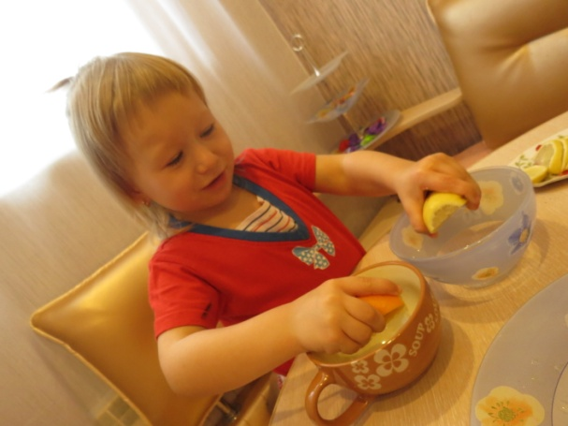***

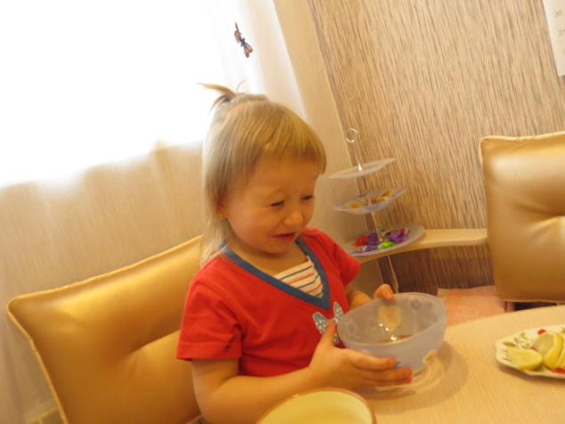

**Познавательно – экспериментальная деятельность в семье Егора К.**

***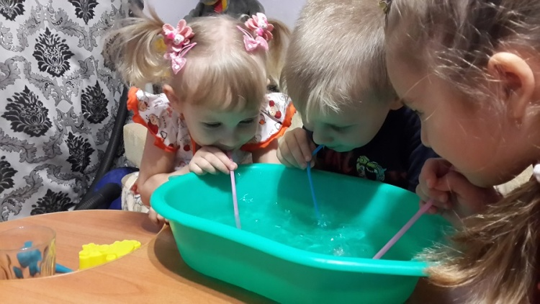* *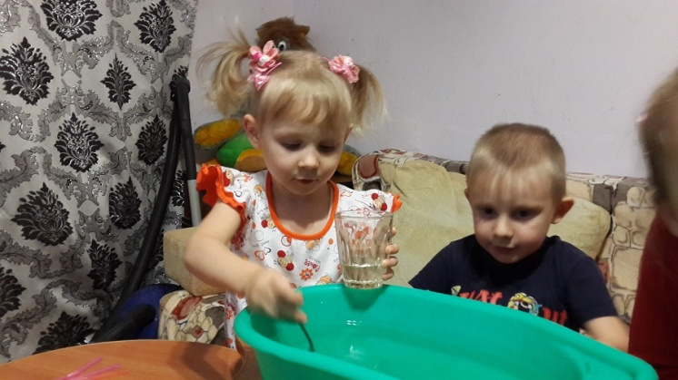***

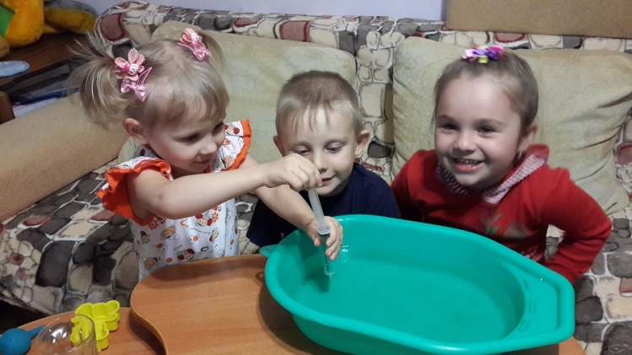

Это только первые наши шаги в младшей группе по познавательно – экспериментальной деятельности. Дальше по плану у нас знакомство со свойствами снега, льда, воздуха. Мы познакомимся с такими физическими явлениями, как звук, цвет, теплота. Узнаем наших помощников – органы чувств человека. И, конечно же, через экспериментальную деятельность узнаем свойства ткани, бумаги и древесины.

Накопления ребенком опыта инициативного поведения в познавательно – экспериментальной деятельности, как правило, становится его личным достижением и переносится во все образовательные области: познавательное, социально-коммуникативное, речевое и художественно – эстетическое (в дальнейшем все опыты и эксперименты будут зарисовываться).